掌讯主机遇到卡在开机LOGO或者黑屏死机现象该怎么办？
答：滑动触摸屏，强制升级的方式可以解决。

注意：
支持触摸滑动升级，强制升级的主板型号是92全系列且软件版本为6.5及更高版本，57-72全系列且软件版本为1.65及更高版本(出货时间在2020年11月15号以后)；

升级步骤如下：
1：在U盘根目录，新建一个文件夹且重命名为XYAUTOUPG,进入新建的XYAUTOUPG文件夹，新建一个空文件，重命名为 XYAUTO_UPDATE.bin（如下图所示）；

2：登录掌讯公版软件版本获取地址：http://file.xygala.com/ 使用账号：xyauto 密码：123456登录后找到相对应的电脑刷机包下载下来；（掌讯所有支持强制刷机的的平台，升级方式都一样，但是刷机软件是不一样的，需要登录软件服务器下载相对应的电脑刷机包，如下图所示）
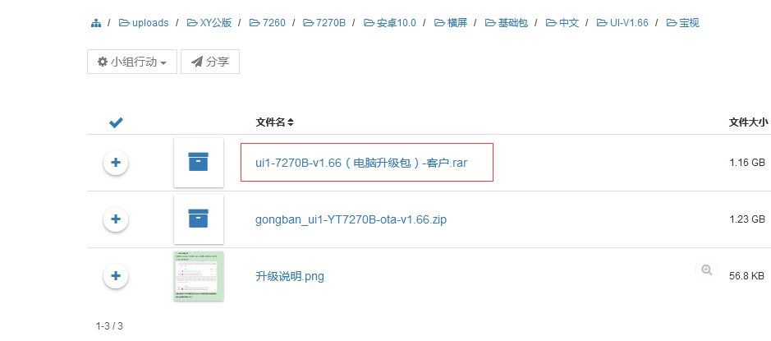
3：把下载好的电脑刷机包解压缩到U盘目录中的XYAUTOUPG文件夹（如下图所示）
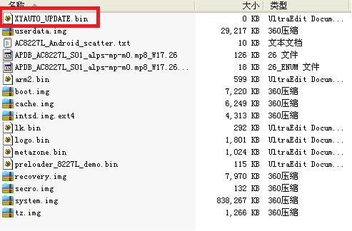
4：把拷完电脑刷机包的U盘插入车机（92系列的主机插4pin USB口，57-72系列的主机插6pin USB口）
5：上电，滑动显示屏（看视频教程）
6：待机器出现如下图示后，把U盘拔掉，重启机器，升级结束。
